

ΨΗΦΙΑΚΗ ΕΠΕΗΕΡΓΑΣΙΑ ΣΗΜΑΤΟΣ
ΕΡΓΑΣΤΗΡΙΟ
ΕΑΡΙΝΟ ΕΞΑΜΗΝΟ 2019-20

ΜΕΛΑΚΗΣ ΝΙΚΟΛΑΟΣ ΤΠ4726
email: nick_melakis@yahoo.gr

ΑΣΚΗΣΗ 1.

Να κατασκευαστεί και να παραστεί γραφικά μια ακολουθία ημιτόνου 100 δειγμάτων, συχνότητας F=8Hz και περιόδου δειγματοληψίας T=0,02sec.

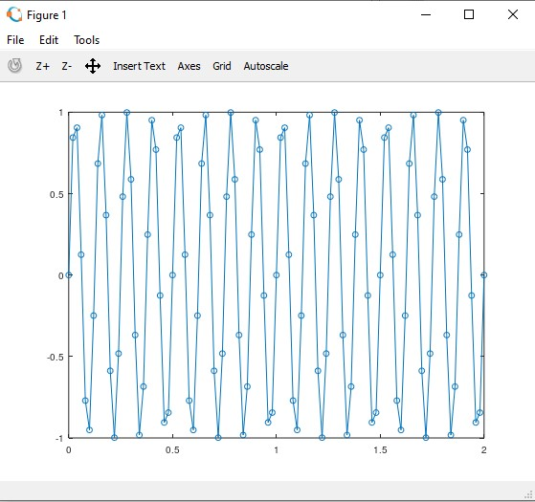

ΛΥΣΗ

f=8;
Ts=0.02;
t=0: Ts: 100*Ts;
x=sin(2*pi*f*t);
plot(t, x, 'o-');

ΑΣΚΗΣΗ 2.

Έστω το σήμα y(t)=5sin(30πτ+2). Να γίνει δειγματοληψία του σήματος στα 400Hz και να παρουσιάσετε τα 80 πρώτα δείγματα του σήματος.

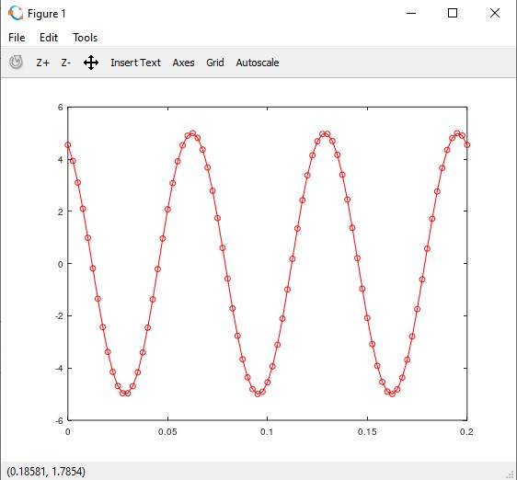
ΛΥΣΗ

Ts=1/400;
t=0:Ts:Ts*80;
y=5*sin(30*pi*t+2);
plot(t, y, 'ro-');

ΑΣΚΗΣΗ 3

Να βρεθεί η ελάχιστη δειγματοληπτική συχνότητα Nyquist Fs του σήματος
y(t)= 5*𝑐𝑜𝑠(1000𝜋𝑡)*𝑐𝑜𝑠(4000𝜋𝑡)
y(t)=5*cos(2π500t)*cos(2π2000t)

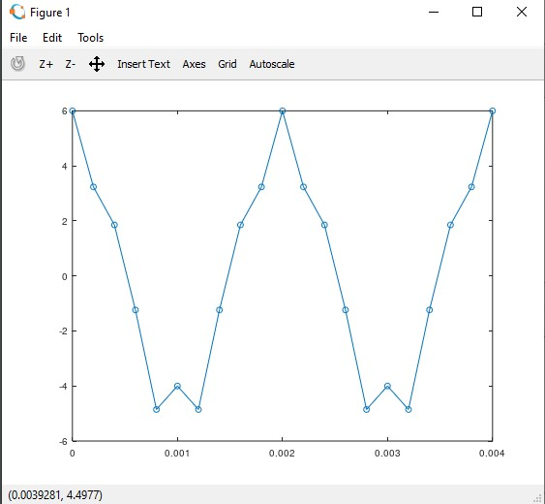
ΛΥΣΗ
% Fs>2Fmax => Fs>2*2000 => Fs>4000

Fs=5000;
Ts=1/Fs;
t=0:Ts:20*Ts;
x=5*cos(1000*pi*t)*cos(4000*pi*t)
plot(t, x, 'o-')

